 |  | F  TG/272/1  ORIGINAL : anglais  DATE : 2011-10-20
UNION INTERNATIONALE POUR LA PROTECTION DES OBTENTIONS VÉGÉTALES
GENÈVE

 | TORENIA  Code UPOV : TOREN  Torenia L. | *

PRINCIPES DIRECTEURS

POUR LA CONDUITE DE L’EXAMEN

DE LA DISTINCTION, DE L’HOMOGÉNÉITÉ ET DE LA STABILITÉ

Autres noms communs :*

nom botanique | anglais | français | allemand | espagnol
Torenia L. | Torenia, Bluewings,  Wishbone-flower | Torenia | Torenie | Torenia,  Legazpia blanco

Ces principes directeurs (“principes directeurs d’examen”) visent à approfondir les principes énoncés dans l’introduction générale (document TG/1/3) et dans les document TGP qui s’y rapportent afin de donner des indications concrètes détaillées pour l’harmonisation de l’examen de la distinction, de l’homogénéité et de la stabilité (DHS) et, en particulier, à identifier des caractères convenant à l’examen DHS et à la production de descriptions variétales harmonisées.

DOCUMENTS CONNEXES

Ces principes directeurs d’examen doivent être interprétés en relation avec l’introduction générale et les documents TGP qui s’y rapportent.
SOMMAIRE PAGE

1. Objet de ces principes directeurs d’examen 3
2. Matériel requis 3
3. Méthode d’examen 3
3.1 Nombre de cycles de végétation 3
3.2 Lieu des essais 3
3.3 Conditions relatives à la conduite de l’examen 3
3.4 Protocole d’essai 4
3.5 Essais supplémentaires 4
4. Examen de la distinction, de l’homogénéité et de la stabilité 4
4.1 Distinction 4
4.2 Homogénéité 6
4.3 Stabilité 6
5. Groupement des variétés et organisation des essais en culture 6
6. Introduction du tableau des caractères 7
6.1 Catégories de caractères 7
6.2 Niveaux d’expression et notes correspondantes 8
6.3 Types d’expression 8
6.4 Variétés indiquées à titre d’exemples 9
6.5 Légende 9
7. Table of Characteristics/Tableau des caractères/Merkmalstabelle/Tabla de caracteres 10
8. Explications du tableau des caractères 15
8.1 Explications portant sur plusieurs caractères 15
8.2 Explications portant sur certains caractères 15
9. Bibliographie 20
10. Questionnaire technique 21

Objet de ces principes directeurs d’examen
Ces principes directeurs d’examen s’appliquent à toutes les variétés de Torenia L.

Matériel requis
2.1 Les autorités compétentes décident de la quantité de matériel végétal nécessaire pour l’examen de la variété, de sa qualité ainsi que des dates et lieux d’envoi. Il appartient au demandeur qui soumet du matériel provenant d’un pays autre que celui où l’examen doit avoir lieu de s’assurer que toutes les formalités douanières ont été accomplies et que toutes les conditions phytosanitaires sont respectées.

2.2 Le matériel doit être fourni sous forme de semences ou de boutures racinées.

2.3 La quantité minimale de matériel végétal à fournir par le demandeur est de :

Variétés multipliées par voie végétative : 10 boutures racinées
Variétés reproduites par voie sexuée : une quantité suffisante de semences pour produire 20 plantes

S’agissant des semences, celles-ci doivent satisfaire aux conditions minimales exigées pour la faculté germinative, la pureté spécifique, l’état sanitaire et la teneur en eau, indiquées par l’autorité compétente. Dans le cas où les semences doivent être maintenues en collection, la faculté germinative doit être aussi élevée que possible et indiquée par le demandeur.

2.4 Le matériel végétal doit être manifestement sain, vigoureux et indemne de tout parasite ou toute maladie importants.

2.5 Le matériel végétal ne doit pas avoir subi de traitement susceptible d’influer sur l’expression des caractères de la variété, sauf autorisation ou demande expresse des autorités compétentes. S’il a été traité, le traitement appliqué doit être indiqué en détail.

Méthode d’examen

3.1 Nombre de cycles de végétation
En règle générale, la durée minimale des essais doit être d’un seul cycle de végétation.

3.2 Lieu des essais
En règle générale, les essais doivent être conduits en un seul lieu. Pour les essais conduits dans plusieurs lieux, des indications figurent dans le document TGP/9, intitulé “Examen de la distinction”.

3.3 Conditions relatives à la conduite de l’examen
3.3.1 Les essais doivent être conduits dans des conditions assurant une croissance satisfaisante pour l’expression des caractères pertinents de la variété et pour la conduite de l’examen.
    - Observation visuelle de la couleur

Étant donné les variations de la lumière solaire, les déterminations de la couleur avec un code de couleurs doivent être faites dans une enceinte avec une lumière artificielle ou au milieu de la journée, dans une pièce sans rayon de soleil direct. La distribution spectrale de la source de lumière artificielle doit être conforme à la norme CIE de la lumière du jour définie conventionnellement D 6.500 et rester dans les limites de tolérance du “British Standard 950”, partie I. Les déterminations doivent être faites en plaçant la partie de plante sur un fond de papier blanc. Le code de couleur et sa version doivent être indiqués dans la description variétale.

3.4 Protocole d’essai
3.4.1 Chaque essai doit être conçu de manière à porter au total sur 10 plantes pour les variétés multipliées par voie végétative ou 20 plantes pour les variétés reproduites par voie sexuée.

3.4.2 Les essais doivent être conçus de telle sorte que l’on puisse prélever des plantes ou parties de plantes pour effectuer des mesures ou des dénombrements sans nuire aux observations ultérieures qui doivent se poursuivre jusqu’à la fin de la période de végétation.

3.5 Essais supplémentaires
Des essais supplémentaires peuvent être établis pour l’observation de caractères pertinents.

Examen de la distinction, de l’homogénéité et de la stabilité

4.1 Distinction
4.1.1 Recommandations générales
Il est particulièrement important pour les utilisateurs de ces principes directeurs d’examen de consulter l’introduction générale avant toute décision quant à la distinction. Cependant, il conviendra de prêter une attention particulière aux points ci-après.

4.1.2 Différences reproductibles
Les différences observées entre les variétés peuvent être suffisamment nettes pour qu’un deuxième cycle de végétation ne soit pas nécessaire. En outre, dans certains cas, l’influence du milieu n’appelle pas plus d’un cycle de végétation pour s’assurer que les différences observées entre les variétés sont suffisamment reproductibles. L’un des moyens de s’assurer qu’une différence observée dans un caractère lors d’un essai en culture est suffisamment reproductible consiste à examiner le caractère au moyen de deux observations indépendantes au moins.

4.1.3 Différences nettes
La netteté de la différence entre deux variétés dépend de nombreux facteurs, et notamment du type d’expression du caractère examiné, selon qu’il s’agit d’un caractère qualitatif, un caractère quantitatif ou encore pseudo-qualitatif. Il est donc important que les utilisateurs de ces principes directeurs d’examen soient familiarisés avec les recommandations contenues dans l’introduction générale avant toute décision quant à la distinction.

4.1.4 Nombre de plantes ou parties de plantes à examiner
Sauf indication contraire, aux fins de la distinction, toutes les observations portant sur des plantes isolées doivent être effectuées sur 9 plantes ou des parties prélevées sur chacune de ces 9 plantes pour les variétés multipliées par voie végétative, ou sur 19 plantes ou des parties prélevées sur chacune de ces 19 plantes pour les variétés reproduites par voie sexuée, et toutes les autres observations doivent être effectuées sur la totalité des plantes de l’essai, sans tenir compte d’éventuelles plantes hors-type.

4.1.5 Méthode d’observation
La méthode recommandée pour l’observation du caractère aux fins de la distinction est indiquée par le code suivant dans la deuxième colonne du tableau des caractères (voir le document TGP/9 “Examen de la distinction”, section 4 “Observation des caractères”) :

MG : mensuration unique d’un ensemble de plantes ou de parties de plantes
MS : mensuration d’un certain nombre de plantes isolées ou de parties de plantes
VG : évaluation visuelle fondée sur une seule observation faite sur un ensemble de plantes ou de parties de plantes
VS : évaluation visuelle fondée sur l’observation d’un certain nombre de plantes isolées ou de parties de plantes

Type d’observation : visuelle (V) ou mesure (M)

L’observation “visuelle” (V) est une observation fondée sur le jugement de l’expert. Aux fins du présent document, on entend par observation “visuelle” les observations sensorielles des experts et cela inclut donc aussi l’odorat, le goût et le toucher. Entrent également dans cette catégorie les observations pour lesquelles l’expert utilise des références (diagrammes, variétés indiquées à titre d’exemples, comparaison deux à deux) ou des chartes (chartes de couleur). La mesure (M) est une observation objective en fonction d’une échelle graphique linéaire, effectuée à l’aide d’une règle, d’une balance, d’un colorimètre, de dates, d’un dénombrement, etc.

Type de notation : pour un ensemble de plantes (G) ou des plantes isolées (S)

Aux fins de l’examen de la distinction, les observations peuvent donner lieu à une notation globale pour un ensemble de plantes ou parties de plantes (G), ou à des notations pour un certain nombre de plantes ou parties de plantes isolées (S). Dans la plupart des cas, la lettre “G” correspond à une notation globale par variété et il n’est pas possible, ni nécessaire, de recourir à des méthodes statistiques pour évaluer la distinction.
Lorsque plusieurs méthodes d’observation du caractère sont indiquées dans le tableau des caractères (p.ex. VG/MG), des indications sur le choix d’une méthode adaptée figurent à la section 4.2 du document TGP/9.

4.2 Homogénéité
4.2.1 Il est particulièrement important pour les utilisateurs de ces principes directeurs d’examen de consulter l’introduction générale avant toute décision quant à l’homogénéité. Cependant, il conviendra de prêter une attention particulière aux points ci-après :

4.2.2 Pour l’évaluation de l’homogénéité des variétés multipliées par voie végétative, il faut appliquer une norme de population de 1 % et une probabilité d’acceptation d’au moins 95 %. Dans le cas d’un échantillon de 10 plantes, une plante hors-type est tolérée.

4.2.3 Pour l’évaluation de l’homogénéité des variétés autogames reproduites par voie sexuée, il faut appliquer une norme de population de 1 % et une probabilité d’acceptation d’au moins 95 %. Dans le cas d’un échantillon de 20 plantes, une plante hors-type est tolérée.

4.2.4 L’homogénéité des variétés hybrides doit être déterminée en fonction de la catégorie d’hybride et conformément aux recommandations sur les variétés hybrides figurant dans l’introduction générale.

4.3 Stabilité
4.3.1 Dans la pratique, il n’est pas d’usage d’effectuer des essais de stabilité dont les résultats apportent la même certitude que l’examen de la distinction ou de l’homogénéité. L’expérience montre cependant que, dans le cas de nombreux types de variétés, lorsqu’une variété s’est révélée homogène, elle peut aussi être considérée comme stable.

4.3.2 Lorsqu’il y a lieu, ou en cas de doute, la stabilité peut être évaluée plus précisément en examinant un nouveau lot de semences ou un nouveau matériel végétal, afin de vérifier qu’il présente les mêmes caractères que le matériel fourni initialement.

Groupement des variétés et organisation des essais en culture
5.1 Pour sélectionner les variétés notoirement connues à cultiver lors des essais avec la variété candidate et déterminer comment diviser en groupes ces variétés pour faciliter la détermination de la distinction, il est utile d’utiliser des caractères de groupement.

5.2 Les caractères de groupement sont ceux dont les niveaux d’expression observés, même dans différents sites, peuvent être utilisés, soit individuellement soit avec d’autres caractères de même nature, a) pour sélectionner des variétés notoirement connues susceptibles d’être exclues de l’essai en culture pratiqué pour l’examen de la distinction et b) pour organiser l’essai en culture de telle sorte que les variétés voisines soient regroupées.

  - Il a été convenu de l’utilité des caractères ci-après pour le groupement des variétés :

- Plante : port (caractère 1)
- Lobe supérieur de la corolle : couleur de la partie basale (caractère 19) avec les groupes suivants :
Gr.1 : blanche
Gr.2 : jaune
Gr.3 : orange
Gr.4 : rouge
Gr.5 : rose
Gr.6 : pourpre
Gr.7 : violette
- Lobe supérieur de la corolle : couleur de la partie distale (caractère 20) avec les groupes suivants :
Gr.1 : blanche
Gr.2 : jaune
Gr.3 : orange
Gr.4 : rouge
Gr.5 : rose
Gr.6 : pourpre
Gr.7 : violette
- Lobe latéral de la corolle : couleur de la partie centrale (caractère 21) avec les groupes suivants :
Gr.1 : blanche
Gr.3 : jaune
Gr.4 : orange
Gr.5 : rouge
Gr.2 : rose
Gr.6 : pourpre
Gr.7 : violette
- Lobe inférieur de la corolle : netteté de la tache (caractère 24)

Des conseils relatifs à l’utilisation des caractères de groupement dans la procédure d’examen de la distinction figurent dans l’introduction générale et le document TGP/9 “Examen de la distinction”.

6. Introduction du tableau des caractères

6.1 Catégories de caractères
6.1.1 Caractères standard figurant dans les principes directeurs d’examen

Les caractères standard figurant dans les principes directeurs d’examen sont ceux qui sont admis par l’UPOV en vue de l’examen DHS et parmi lesquels les membres de l’Union peuvent choisir ceux qui sont adaptés à leurs besoins particuliers.

6.1.2 Caractères avec astérisque

Les caractères avec astérisque (signalés par un *) sont des caractères figurant dans les principes directeurs d’examen qui sont importants pour l’harmonisation internationale des descriptions variétales : ils doivent toujours être pris en considération dans l’examen DHS et être inclus dans la description variétale par tous les membres de l’Union, sauf lorsque cela est impossible compte tenu du niveau d’expression d’un caractère précédent ou des conditions de milieu régionales.

6.2 Niveaux d’expression et notes correspondantes
6.2.1 Des niveaux d’expression sont indiqués pour chaque caractère afin de définir le caractère et d’harmoniser les descriptions. Pour faciliter la consignation des données ainsi que l’établissement et l’échange des descriptions, à chaque niveau d’expression est attribuée une note exprimée par un chiffre.

6.2.2 Dans le cas de caractères qualitatifs et pseudo-qualitatifs (voir le chapitre 6.3), tous les niveaux d’expression pertinents sont présentés dans le caractère. Toutefois, dans le cas de caractères quantitatifs ayant cinq niveaux ou davantage, une échelle abrégée peut être utilisée afin de réduire la taille du tableau des caractères. Par exemple, dans le cas d’un caractère quantitatif comprenant neuf niveaux d’expression, la présentation des niveaux d’expression dans les principes directeurs d’examen peut être abrégée de la manière suivante :

Niveau | Note
petit | 3
moyen | 5
grand | 7

Toutefois, il convient de noter que les neuf niveaux d’expression ci-après existent pour décrire les variétés et qu’ils doivent être utilisés selon que de besoin :

Niveau | Note
très petit | 1
très petit à petit | 2
petit | 3
petit à moyen | 4
moyen | 5
moyen à grand | 6
grand | 7
grand à très grand | 8
très grand | 9

6.2.3 Des précisions concernant la présentation des niveaux d’expression et des notes figurent dans le document TGP/7 “Élaboration des principes directeurs d’examen”.

6.3 Types d’expression
Une explication des types d’expression des caractères (caractères qualitatifs, quantitatifs et pseudo-qualitatifs) est donnée dans l’introduction générale.

6.4 Variétés indiquées à titre d’exemples
Au besoin, des variétés sont indiquées à titre d’exemples afin de mieux définir les niveaux d’expression d’un caractère.

6.5 Légende
(*) Caractère avec astérisque – voir le chapitre 6.1.2

QL Caractère qualitatif – voir le chapitre 6.3
QN Caractère quantitatif – voir le chapitre 6.3
PQ Caractère pseudo-qualitatif – voir le chapitre 6.3

MG, MS, VG, VS – voir le chapitre 4.1.5

(a) Voir les explications du tableau des caractères au chapitre 8.1
(+) Voir l’explication du tableau des caractères au chapitre 8.2

7. Table of Characteristics/Tableau des caractères/Merkmalstabelle/Tabla de caracteres
 |  | English | français | deutsch | español | Example Varieties  Exemples  Beispielssorten  Variedades ejemplo | Note/  Nota
1.  (*)  (+) | VG | Plant: growth habit | Plante : port | Pflanze: Wuchsform | Planta: porte
PQ |  | upright | dressé | aufrecht | erguido | Clown Blue | 1
 |  | upright to semi upright | dressé à demi-dressé | aufrecht bis halbaufrecht | erguido a semierecto |  | 2
 |  | semi upright | demi-dressé | halbaufrecht | semierecto | Dantopuremon | 3
 |  | semi upright to horizontal | demi-dressé à horizontal | halbaufrecht bis waagerecht | semierecto a horizontal |  | 4
 |  | horizontal | horizontal | waagerecht | horizontal | Danmoon20 | 5
 |  | drooping | retombant | überhängend | colgante | Hato-04-05 | 6
2.  (+) | VG/MS | Plant: height | Plante : hauteur | Pflanze: Höhe | Planta: altura
QN |  | short | basse | niedrig | baja | Danmoon20 | 3
 |  | medium | moyenne | mittel | media | Clown Blue | 5
 |  | tall | haute | hoch | alta |  | 7
3.  (*)  (+) | VG/MS | Plant: width | Plante : largeur | Pflanze: Breite | Planta: anchura
QN |  | narrow | étroite | schmal | estrecha | Clown Blue | 3
 |  | medium | moyenne | mittel | media |  | 5
 |  | broad | large | breit | ancha | Danmoon15 | 7
4.  (+) | VG/MS | Petiole: length | Pétiole : longueur | Blattstiel: Länge | Peciolo: longitud
QN | (a) | short | court | kurz | bajo |  | 1
 |  | medium | moyen | mittel | medio | Danmoon20 | 2
 |  | long | long | lang | grande | Clown Blue | 3
5.  (*)  (+) | VG/MS | Leaf blade: length | Limbe : longueur | Blattspreite: Länge | Limbo: longitud
QN | (a) | short | court | kurz | bajo |  | 3
 |  | medium | moyen | mittel | medio | Hato-04-05 | 5
 |  | long | long | lang | grande | Clown Blue | 7
6.  (*)  (+) | VG/MS | Leaf blade: width | Limbe : largeur | Blattspreite: Breite | Limbo: anchura
QN | (a) | narrow | étroit | schmal | estrecho |  | 3
 |  | medium | moyen | mittel | medio | Hato-04-05 | 5
 |  | broad | large | breit | ancha | Clown Blue | 7
7.  (+) | VG | Leaf blade: incisions of margin | Limbe : type d’incisions du bord | Blattspreite: Randeinschnitte | Limbo: incisiones del borde
PQ | (a) | dentate | dentelé | gezähnt | dentado | Danmoon20 | 1
 |  | dentate to crenate | dentelé à crénelé | gezähnt bis gekerbt | dentado a crenado |  | 2
 |  | crenate | crénelé | gekerbt | crenado | Hato-04-05 | 3
8. | VG | Leaf blade: depth of incisions of margin | Limbe : profondeur des incisions du bord | Blattspreite: Tiefe der Randeinschnitte | Limbo: profundidad de las incisiones del borde
 | (a) | very shallow | très peu profondes | sehr flach | muy poco profunda |  | 1
 |  | shallow | peu profondes | flach | poco profunda | Hato-04-05 | 2
 |  | medium | moyennes | mittel | media |  | 3
 |  | deep | profondes | tief | profunda | Danmoon20 | 4
 |  | very deep | très profondes | sehr tief | muy profunda |  | 5
9.  (*)  (+) | VG | Inflorescence: axillary flower | Inflorescence : bourgeon axillaire | Blütenstand: achselständige Blüte | Inflorescencia: flor axilar
QL |  | absent | absent | fehlend | ausente | Clown Blue | 1
 |  | present | présent | vorhanden | presente | Danmoon20 | 9
10.  (*)  (+) | MG | Calyx: number of lobes | Calice : nombre de lobes | Kelch: Anzahl der Lappen | Cáliz: número de lóbulos
QL |  | two | deux | zwei | dos | Clown Blue | 1
 |  | five | cinq | fünf | cinco | Danmoon20 | 2
11.  (*)  (+) | VG/MS | Flower: length in front view | Fleur : longueur vue de face | Blüte: Länge in Frontansicht | Flor: longitud en la vista frontal
QN |  | short | courte | kurz | baja |  | 3
 |  | medium | moyenne | mittel | media | Clown Blue | 5
 |  | long | longue | lang | grande | Dantopur | 7
12.  (*)  (+) | VG/MS | Flower: width in front view | Fleur : largeur vue de face | Blüte: Breite in Frontansicht | Flor: anchura en la vista frontal
QN |  | narrow | étroite | schmal | estrecha |  | 3
 |  | medium | moyenne | mittel | media | Clown Blue | 5
 |  | broad | large | breit | ancha | Dantopur | 7
13.  (*)  (+) | VG/MS | Corolla tube: length | Tube de la corolle : longueur | Kronröhre: Länge | Tubo de la corola: longitud
QN |  | short | court | kurz | baja |  | 3
 |  | medium | moyen | mittel | media | Danmoon20 | 5
 |  | long | long | lang | grande | Danmoon18 | 7
14.  (*)  (+) | VG | Corolla tube: color of outer side | Tube de la corolle : couleur de la face externe | Kronröhre: Farbe der Außenseite | Tubo de la corola: color de la cara externa
PQ |  | RHS Colour Chart (indicate reference number) | Code RHS des couleurs (indiquer le numéro de référence) | RHS-Farbkarte (Nummer angeben) | Carta de colores RHS (indíquese el número de referencia)
15.  (+) | VG | Corolla tube: vertical lines on inner side | Tube de la corolle : lignes verticales sur la face interne | Kronröhre: vertikale Linien an der Innenseite | Tubo de la corola: rayas verticales en la parte interna
QN |  | absent or weak | absentes ou faibles | fehlend oder gering | ausente o débil | Clown Blue | 1
 |  | medium | moyennes | mittel | media |  | 2
 |  | strong | prononcées | stark | fuerte | Dantomoon10 | 3
16.  (+) | VG | Corolla tube: color of inner side at basal part | Tube de la corolle : couleur de la face interne au niveau de la partie basale | Kronröhre: Farbe des basalen Teils der Innenseite | Tubo de la corola: color de la parte interna en la parte basal
PQ |  | RHS Colour Chart (indicate reference number) | Code RHS des couleurs (indiquer le numéro de référence) | RHS-Farbkarte (Nummer angeben) | Carta de colores RHS (indíquese el número de referencia)
17.  (*)  (+) | VG | Corolla lobe:  incisions of margin | Lobe de la corolle : incisions du bord | Kronlappen: Randeinschnitte | Lóbulo de la corola: incisiones del borde
QN |  | absent or weak | absentes ou faibles | fehlend oder gering | ausente o débil | Danmoon20 | 1
 |  | medium | moyennes | mittel | media |  | 2
 |  | strong | prononcées | stark | fuerte | Danmoon15 | 3
18.  (+) | VG | Upper corolla lobe: undulation | Lobe supérieur de la corolle : ondulation | Oberer Kronlappen: Wellung | Lóbulo superior de la corola: ondulación
QN |  | absent or weak | absente ou faible | fehlend oder gering | ausente o débil | Danmoon20 | 1
 |  | medium | moyenne | mittel | media |  | 2
 |  | strong | prononcée | stark | fuerte | Clown Blue | 3
19.  (*)  (+) | VG | Upper corolla lobe: color of basal part | Lobe supérieur de la corolle : couleur de la partie basale | Oberer Kronlappen: Farbe des basalen Teils | Lóbulo superior de la corola: color de la parte basal
PQ |  | RHS Colour Chart (indicate reference number) | Code RHS des couleurs (indiquer le numéro de référence) | RHS-Farbkarte (Nummer angeben) | Carta de colores RHS (indíquese el número de referencia)
20.  (*)  (+) | VG | Upper corolla lobe: color of distal part | Lobe supérieur de la corolle : couleur de la partie distale | Oberer Kronlappen: Farbe des distalen Teils | Lóbulo superior de la corola: color de la parte distal
PQ |  | RHS Colour Chart (indicate reference number) | Code RHS des couleurs (indiquer le numéro de référence) | RHS-Farbkarte (Nummer angeben) | Carta de colores RHS (indíquese el número de referencia)
21.  (*)  (+) | VG | Lateral corolla lobe: color of central part | Lobe latéral de la corolle : couleur de la partie centrale | Seitlicher Kronlappen: Farbe des mittleren Teils | Lóbulo lateral de la corola: color de la parte central
PQ |  | RHS Colour Chart (indicate reference number) | Code RHS des couleurs (indiquer le numéro de référence) | RHS-Farbkarte (Nummer angeben) | Carta de colores RHS (indíquese el número de referencia)
22.  (*)  (+) | VG | Lateral corolla lobe: color of marginal part | Lobe latéral de la corolle : couleur de la partie marginale | Seitlicher Kronlappen: Farbe des Randes | Lóbulo lateral de la corola: color de la parte marginal
PQ |  | RHS Colour Chart (indicate reference number) | Code RHS des couleurs (indiquer le numéro de référence) | RHS-Farbkarte (Nummer angeben) | Carta de colores RHS (indíquese el número de referencia)
23.  (*)  (+) | VG | Lower corolla lobe: color of distal part | Lobe inférieur de la corolle : couleur de la partie distale | Unterer Kronlappen: Farbe des distalen Teils | Lóbulo inferior de la corola: color de la parte distal
PQ |  | RHS Colour Chart (indicate reference number) | Code RHS des couleurs (indiquer le numéro de référence) | RHS-Farbkarte (Nummer angeben) | Carta de colores RHS (indíquese el número de referencia)
24.  (*)  (+) | VG | Lower corolla lobe: conspicuousness of blotch | Lobe inférieur de la corolle : netteté de la tache | Unterer Kronlappen: Ausprägung des Flecks | Lóbulo inferior de la corola: visibilidad de la mancha
QN |  | absent or weak | absente ou faible | fehlend oder gering | ausente o débil | Hato-04-05 | 1
 |  | medium | moyenne | mittel | media |  | 2
 |  | strong | prononcée | stark | fuerte | Clown Blue | 3

Explications du tableau des caractères

8.1 Explications portant sur plusieurs caractères
Sauf indication contraire, les observations doivent être effectuées à l’époque de pleine floraison.

Les caractères auxquels le code suivant a été attribué dans la deuxième colonne du tableau des caractères doivent être examinés de la manière indiquée ci-après :

- Les observations relatives à la feuille doivent être effectuées sur des feuilles complètement déployées à partir du tiers médian du rameau.

8.2 Explications portant sur certains caractères
Ad. 1 : Plante : port

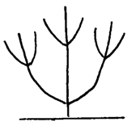 | 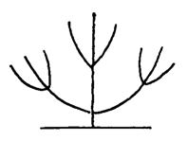 | 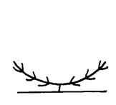
1 | 3 | 5 | 6
dressé | demi-dressé | horizontal | retombant

Ad. 2 : Plante : hauteur
Ad. 3 : Plante : largeur

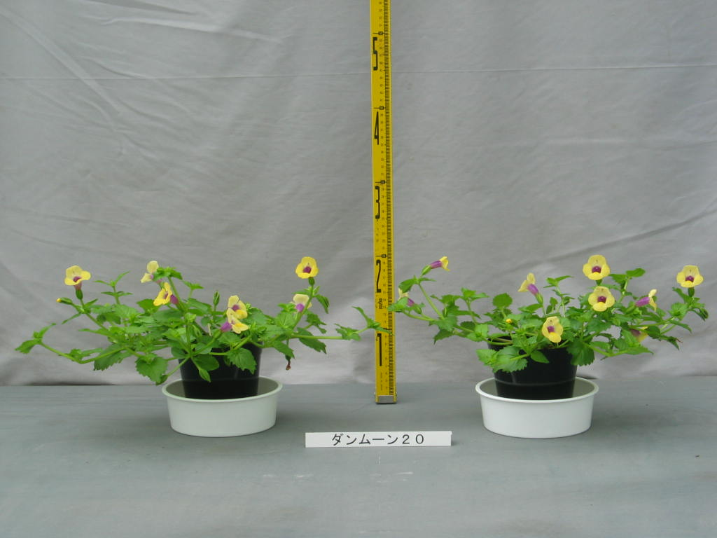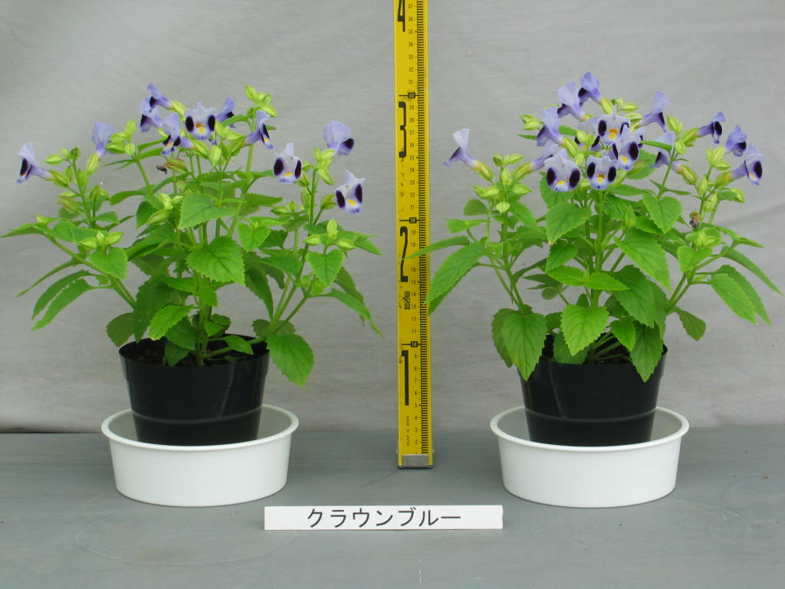
largeur
largeur
hauteur
hauteur

Ad. 4 : Pétiole : longueur
Ad. 5 : Limbe : longueur
Ad. 6 : Limbe : largeur

Limbe: longueur

Pétiole : longueur

Limbe : largeur

Ad. 7 : Limbe : type d’incisions du bord

1 | 3
dentelé | crénelé

Ad. 9 : Inflorescence : bourgeon axillaire

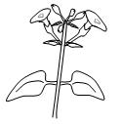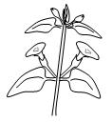
bourgeon axillaire
1 | 9
absent | présent
Ad. 10 : Calice : nombre de lobes
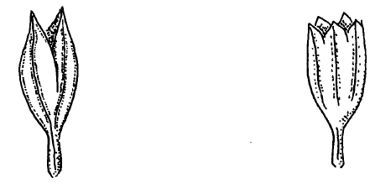
1 | 2
deux | cinq

Ad. 11 : Fleur : longueur vue de face
Ad. 12 : Fleur : largeur vue de face

longueur vue de face

largeur vue de face

Ad. 13 : Tube de la corolle : longueur
Ad. 14 : Tube de la corolle : couleur de la face externe

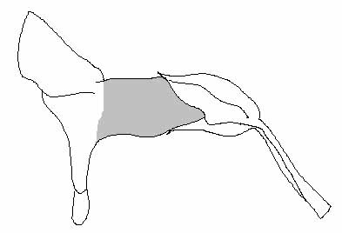
longueur
couleur de la face
externe
Ad. 15 : Tube de la corolle : lignes verticales sur la face interne

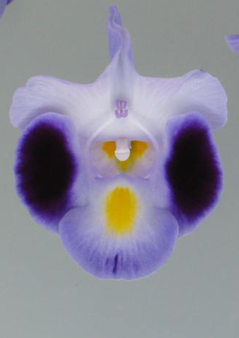 | 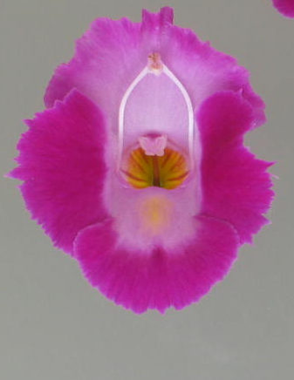 | 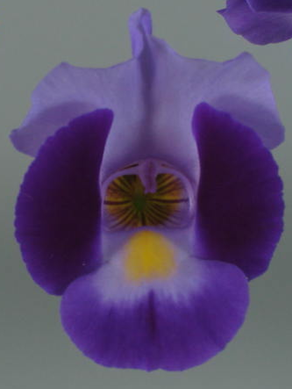
1 | 2 | 3
absentes ou faibles | moyennes | prononcées

Ad. 16 : Tube de la corolle : couleur de la face interne au niveau de la partie basale
Ad. 19 : Lobe supérieur de la corolle : couleur de la partie basale
Ad. 20 : Lobe supérieur de la corolle : couleur de la partie distale
Ad. 21 : Lobe latéral de la corolle : couleur de la partie centrale
Ad. 22 : Lobe latéral de la corolle : couleur de la partie marginale
Ad. 23 : Lobe inférieur de la corolle : couleur de la partie distale

Lobe supérieur de la corolle : couleur de la partie distale

Lobe supérieur de la corolle : couleur de la partie basale

Tube de la corolle : couleur de la face interne au niveau de la partie basale

Lobe latéral de la corolle : couleur de la partie marginale

Lobe latéral de la corolle : couleur de la partie centrale

Lobe inférieur de la corolle : couleur de la partie distale

Ad. 17 : Lobe de la corolle : incisions du bord

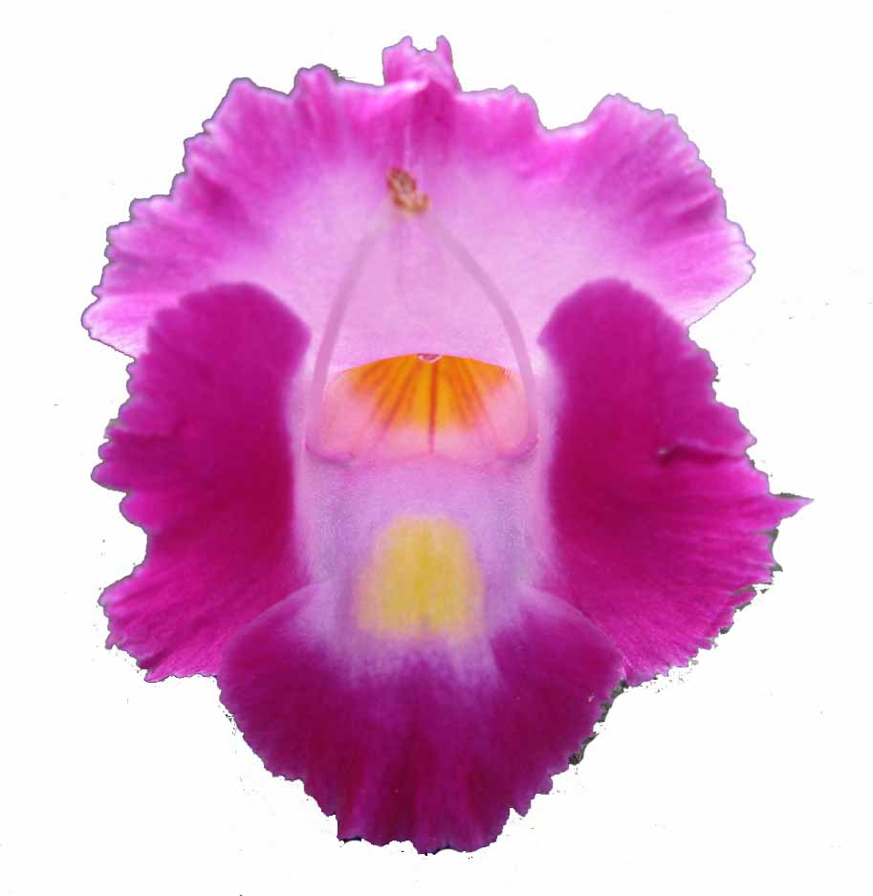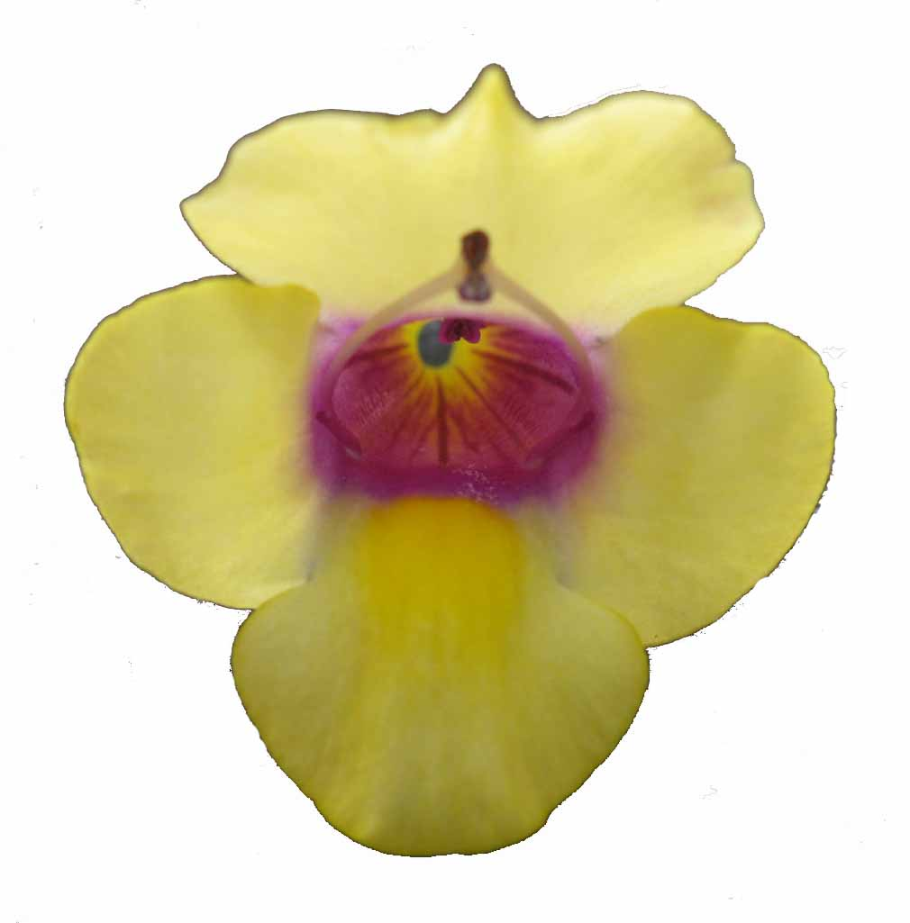
1 | 3
absentes ou faibles | prononcées

Ad. 18 : Lobe supérieur de la corolle : ondulation

1 | 2 | 3
absente ou faible | moyenne | prononcée

Ad. 24 : Lobe inférieur de la corolle : netteté de la tache

La netteté de la tache se détermine en fonction du contraste des couleurs par rapport à la couleur du lobe inférieur de la corolle.

Bibliographie
Inoue,Y, et al., 1982: Encyclopedia of Horticulture. Seibundoshinkosya. Tokyo, JP, vol.11, pp.161-162

Tsukamoto,Y., 1994: The Grand Dictionary of Horticulture. Shogakukan. Tokyo, JP, pp.1638-1639

Questionnaire technique
QUESTIONNAIRE TECHNIQUE |  | Page {x} de {y} | Numéro de référence :
 |  |  | Date de la demande :
 |  |  | (réservé aux administrations)
QUESTIONNAIRE TECHNIQUE
à remplir avec une demande de certificat d’obtention végétale

1. Objet du questionnaire technique
1.1 Nom botanique | Torenia L.
1.2 Nom commun | Torenia
2. Demandeur
Nom
Adresse
Numéro de téléphone
Numéro de télécopieur
Adresse électronique
Obtenteur (s’il est différent du demandeur)
3. Dénomination proposée et référence de l’obtenteur
Dénomination proposée
(le cas échéant)

Référence de l’obtenteur

QUESTIONNAIRE TECHNIQUE | Page {x} de {y} | Numéro de référence :
#4. Renseignements sur le schéma de sélection et la méthode de multiplication de la variété

4.1 Schéma de sélection

Variété résultant d’une :

4.1.1 Hybridation

a) hybridation contrôlée [ ]
(indiquer les variétés parentales)

(…………………..……………..…) x (……………..…………………..…)
parent femelle parent mâle

b) hybridation à généalogie partiellement inconnue [ ]
(indiquer la ou les variété(s) parentale(s) connue(s))

(…………………..……………..…) x (……………..…………………..…)
parent femelle parent mâle

c) hybridation à généalogie totalement inconnue [ ]

4.1.2 Mutation [ ]
(indiquer la variété parentale)

4.1.3 Découverte et développement [ ]
(indiquer le lieu et la date de la découverte,
ainsi que la méthode de développement)

4.1.4 Autre [ ]
(préciser)

4.2 Méthode de multiplication de la variété

4.2.1 Multiplication végétative

a) boutures [ ]

b) multiplication in vitro [ ]

c) Autre (préciser) [ ]

4.2.2 Semences [ ]

4.2.3 Autre (veuillez préciser) [ ]

QUESTIONNAIRE TECHNIQUE |  |  | Page {x} de {y} |  | Numéro de référence :
5. Caractères de la variété à indiquer (le chiffre entre parenthèses renvoie aux caractères correspondants dans les principes directeurs d’examen; prière d’indiquer la note appropriée).

 | Caractères |  |  |  |  | Exemples |  | Note
5.1  (1) | Plante : port
 | dressé |  |  |  |  | Clown Blue |  | 1[ ]
 | dressé à demi-dressé |  |  |  |  |  |  | 2[ ]
 | demi-dressé |  |  |  |  | Dantopuremon |  | 3[ ]
 | demi-dressé à horizontal |  |  |  |  |  |  | 4[ ]
 | horizontal |  |  |  |  | Danmoon20 |  | 5[ ]
 | retombant |  |  |  |  | Hato-04-05 |  | 6[ ]
5.2(i)  (19) | Lobe supérieur de la corolle : couleur de la partie basale
 | Code RHS des couleurs (indiquer le numéro de référence)
5.2(ii)  (19) | Lobe supérieur de la corolle : couleur de la partie basale
 | blanche |  |  |  |  |  |  | 1[ ]
 | jaune |  |  |  |  |  |  | 2[ ]
 | orange |  |  |  |  |  |  | 3[ ]
 | rouge |  |  |  |  |  |  | 4[ ]
 | rose |  |  |  |  |  |  | 5[ ]
 | pourpre |  |  |  |  |  |  | 6[ ]
 | violette |  |  |  |  |  |  | 7[ ]
 | autre (préciser) …………………………….……………...............................
5.3(i)  (20) | Lobe supérieur de la corolle : couleur de la partie distale
 | Code RHS des couleurs (indiquer le numéro de référence)
 | Caractères |  |  |  |  | Exemples |  | Note
5.3(ii)  (20) | Lobe supérieur de la corolle : couleur de la partie distale
 | blanche |  |  |  |  |  |  | 1[ ]
 | jaune |  |  |  |  |  |  | 2[ ]
 | orange |  |  |  |  |  |  | 3[ ]
 | rouge |  |  |  |  |  |  | 4[ ]
 | rose |  |  |  |  |  |  | 5[ ]
 | pourpre |  |  |  |  |  |  | 6[ ]
 | violette |  |  |  |  |  |  | 7[ ]
 | autre (préciser) …………………………….……………...............................
5.4(i)  (21) | Lobe latéral de la corolle : couleur de la partie centrale
 | Code RHS des couleurs (indiquer le numéro de référence)
5.4(ii)  (21) | Lobe latéral de la corolle : couleur de la partie centrale
 | blanche |  |  |  |  |  |  | 1[ ]
 | jaune |  |  |  |  |  |  | 2[ ]
 | orange |  |  |  |  |  |  | 3[ ]
 | rouge |  |  |  |  |  |  | 4[ ]
 | rose |  |  |  |  |  |  | 5[ ]
 | pourpre |  |  |  |  |  |  | 6[ ]
 | violette |  |  |  |  |  |  | 7[ ]
 | autre (préciser) …………………………….……………...............................
5.5  (24) | Lobe inférieur de la corolle : netteté de la tache
 | absente ou faible |  |  |  |  | Hato-04-05 |  | 1[ ]
 | moyenne |  |  |  |  |  |  | 2[ ]
 | prononcée |  |  |  |  | Clown Blue |  | 3[ ]
6. Variétés voisines et différences par rapport à ces variétés

Veuillez indiquer dans le tableau ci-dessous et dans le cadre réservé aux observations en quoi votre variété candidate diffère de la ou des variété(s) voisine(s) qui, à votre connaissance, s’en rapproche(nt) le plus. Ces renseignements peuvent favoriser la détermination de la distinction par le service d’examen.

Dénomination(s) de la ou des variété(s) voisine(s) de votre variété candidate |  | Caractère(s) par lequel ou lesquels votre variété candidate diffère des variétés voisines |  | Décrivez l’expression du ou des caractère(s) chez la ou les variété(s) voisine(s) |  |  | Décrivez l’expression du ou des caractère(s) chez votre variété candidate
Exemple |  | Plante : hauteur |  | basse |  |  | moyenne
Observations :

#7. Renseignements complémentaires pouvant faciliter l’examen de la variété

7.1 En plus des renseignements fournis dans les sections 5 et 6, existe-t-il des caractères supplémentaires pouvant faciliter l’évaluation de la distinction de la variété?

Oui [ ] Non [ ]

(Dans l’affirmative, veuillez préciser)

7.2 Des conditions particulières sont-elles requises pour la culture de la variété ou pour la conduite de l’examen?

Oui [ ] Non [ ]

(Dans l’affirmative, veuillez préciser)

7.3 Autres renseignements

Une image en couleur représentative de la variété doit être jointe au questionnaire technique.

8. Autorisation de dissémination

a) La législation en matière de protection de l’environnement et de la santé de l’homme et de l’animal soumet-elle la variété à une autorisation préalable de dissémination?

Oui [ ] Non [ ]

b) Dans l’affirmative, une telle autorisation a-t-elle été obtenue?

Oui [ ] Non [ ]

Si oui, veuillez joindre une copie de l’autorisation.

9. Renseignements sur le matériel végétal à examiner ou à remettre aux fins de l’examen

9.1 L’expression d’un ou plusieurs caractère(s) d’une variété peut être influencée par divers facteurs, tels que parasites et maladies, traitement chimique (par exemple, retardateur de croissance ou pesticides), culture de tissus, porte-greffes différents, scions prélevés à différents stades de croissance d’un arbre, etc.

9.2 Le matériel végétal ne doit pas avoir subi de traitement susceptible d’influer sur l’expression des caractères de la variété, sauf autorisation ou demande expresse des autorités compétentes. Si le matériel végétal a été traité, le traitement doit être indiqué en détail. En conséquence, veuillez indiquer ci-dessous si, à votre connaissance, le matériel végétal a été soumis aux facteurs suivants :

a) Micro-organismes (p. ex. virus, bactéries,
phytoplasmes) Oui [ ] Non [ ]

b) Traitement chimique (p. ex. retardateur de croissance,
pesticides) Oui [ ] Non [ ]

c) Culture de tissus Oui [ ] Non [ ]

d) Autres facteurs Oui [ ] Non [ ]

Si vous avez répondu “oui” à l’une de ces questions, veuillez préciser.

……………………………………………………………

10. Je déclare que, à ma connaissance, les renseignements fournis dans le présent questionnaire sont exacts :

Nom du demandeur

Signature Date

[Fin du document]

* Ces noms, corrects à la date d’adoption des présents principes directeurs d’examen, peuvent avoir été révisés ou actualisés. [Il est conseillé au lecteur de se reporter au code taxonomique de l’UPOV, sur le site Web de l’UPOV (www.upov.int), pour l’information la plus récente.]
# Les autorités peuvent prévoir que certains de ces renseignements seront indiqués dans une section confidentielle du questionnaire technique.
# Les autorités peuvent prévoir que certains de ces renseignements seront indiqués dans une section confidentielle du questionnaire technique.

